Сборка.
Руководствуясь схемой сборки, соберите кровать односпальную.
К Царге боковой(3) последовательно присоединить нужной стороной связи(4) с помощью стяжек эксцентриковых и шкантов;
К спинке головной(1) присоединить ранее собранную конструкцию с помощью шпилек метрических, сегментных частей, гаек М6 и шкантов, далее аналогично присоединить спинку ножную(2);
К кроватному основанию(5) прикрепить в центре опору с помощью винта.
Далее на собранную конструкцию уложить кроватное основание(5).

Тел.: (4932) 590782, 590783

Инструкция по сборке
Кровать 1,5-сп без изножья. (120х190)
из набора «Princess Rose»

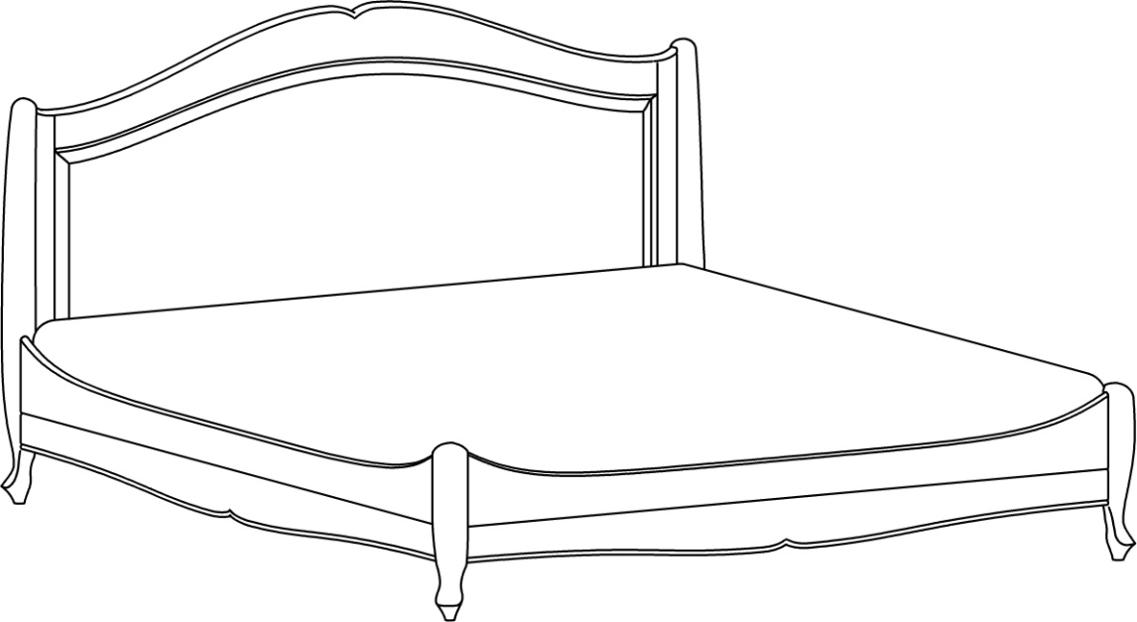

Правила сборки.
Сборку следует производить на специально оборудованном рабочем месте, исключающем повреждения и загрязнения мебели. Сборку корпуса следует производить в горизонтальном положении, устанавливая детали лицевой кромкой вниз. Необходимо соблюдать осторожность, избегая механических повреждений деталей и сборочных единиц. В сборке крупногабаритных деталей должны участвовать не менее 2-х человек. Детали при сборке необходимо закреплять прочно, не допуская их качания.
Сборка изделия производится согласно инструкции предприятия-изготовителя.
Установка изделия должна осуществляться на твёрдой и ровной поверхности.
К собранному изделию не применять значительных механических усилий, передвигать изделия - только, приподнимая от пола.

Подготовка к сборке.
Руководствуясь схемой сборки (Рис 1.), установить фурнитуру на следующие детали и сборочные единицы:
- на спинку головную(1) – в отверстия 6 шт. шпильки метрические стороной с саморезной резьбой (с помощью шуруповерта), 6 шкантов;
- на стенку ножную(2) – в отверстия 6 шт. шпильки метрические стороной с саморезной резьбой (с помощью шуруповерта), 6 шканта;
- на царгу боковую(3) – в отверстия 4 шт. винта стяжки эксцентриковой, 2 шт. шканта;
- на связь(4) – в пласть 4 шт. эксцентрика стяжки эксцентриковой.

Комплектовочная ведомость деталей
Наименование детали или сборочной единицы | Размеры, мм | Кол-во, шт. | № дет. или сб. ед. | № пакета
Спинка головная (в сборе) | 1073х1294х70 | 1 | 1 | 1
Спинка ножная (в сборе) | 422х1294х77 | 1 | 2 | 2
Царга боковая | 1870х306х47 | 2 | 3 | 3
Связь | 1210х98х18 | 2 | 4 | 3
Кроватное основание | 1900х1200х53 | 1 | 5 | 4
Фурнитура находится в пакете №1
Таблица фурнитуры
